№8 Практикалық жұмыс
Науалы суғару жүйесі және есептеу амалдары
Біздің елімізде науа каналдар тұңғыш рет 1960 жылдары пайда бола бастады. Көбінесе парабола тәріздес, ұзындығ 4-6 метрлі, тереңдігі 40-120 см науалар пайдаланылады. Бұл науа каналдардың 5 м с-ке дейін су өтімі болады. Науа каналдары кез келген топырақта сала беруге болады. Таулы, тау етегі жерлерде де осындай каналдар өте ыңғайлы. Каналды науадан салудың мынадай артықшылығы бар:
-каналдардағы су шығыны азаяды;
-каналдарды тасында заттардан және бойындағы арамшөптерден тазарту жұмыстары мүлде болмайды; -жер пайдалану коэффиценті жоғарылайды;
-каналдардың ұзындығы азаяды;
- су бөлу, суғару жұмыстарын толық автоматтандыруға болады.
Бетонмен қапталған каналдарға қарағанда науа каналдарда су шығыны 5-15% -ға төмен болады.
Оның ең бір артықшылығы тез жи налуы мен оны тұрғызатын механизмдердің қарапайымдылығында.
Кемшілігі –оның бір-біріне жалғанған жеріндегі судың жоғалуы мен еністікті дұрыс қабылдамағандағы тасынды заттардың көптеп жиналып қалуында. Оңтүстік облыста науа каналдың 1 км ұзыңдығына бір жылда 900 м тасынды заттардың жиналғаны байқалған. Науа каналдың кейбір жерлерінде тұнба заттардың қалындығы 50 см-ге дейін жеткен.Осындай жағдайды болдырмау үшін науа каналдың еңістігін үлкен етіп тұрғызып, ондағы су ағу жылдамдығы тасыңды заттардың тұрып қалмайтындай етіп қарастырылғаны жөн.Бірақ су ағу жылдамдығы 6 м/стен аспауы тиіс.
Науаның бір-біріне жалғанған жерін мықтап бекіткен жағдайда оның
пайдалы әсер коэффициенті 0,97-0,98-ге жақындайды.Науа каналдар ауылшаруашылық механизмдері мен машиналардың қимыл-әрекетіне едәуір кесірін тигізеді.
1970 жылға дейін біздің елімізде «ЛС-40»; «ЛС60»; «ЛС-80» маркалы науалар шығарса,кейінгі жылдары «ЛР-40»; «ЛР-60»; «ЛР-80»; «ЛР-100»; «ЛР120» маркалы науалар шығарылып жатыр.
Науа қабырғасынын қалындығы 4-6 см шамасында.Жер еңістігіне байланысты науала аласа,орташа немесе биік бағаналарда орналастырылады.
Науа каналдардан суды қырыққа,палға автоматты жолмен бөліп беруге болады. Мұндай жағдайда су шаруааралық каналдан шаруа каналына беріледі(науа канал). Шаруа каналынан су танап каналына (ол да науадан тұрады)беріледі.Танап каналының ұзындығы 1-1,2 км шамасында болғаны тиімді. Танап каналы бірінен-бірі 400 метр қашықтықта орналасады.
Науа каналдарын гидравликалық есептеу
Науа каналының(параболалық көлденең қимасы) су ағу жылдамдығын,су өтімін ылғалданған қабырға ұзындығын жәнекөлденең қимасының координатасын анықтау керек. Науа каналының мынадай көрсеткіштері белгілі: В=2,2м; һ=1м; І=0,0002; n=0,0002; k=0,014.
Шешуі. Табамыз -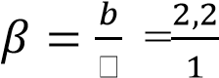 =2,2 (бұл мәндер анықтама кітапшалардан алынады), β=2,2 және α =3
арқылы табамыз х=6,385; 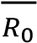=1,963,осыдан барып R₀ табамыз, яғниR 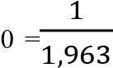=0,51. Осы мәліметтерге сүйене отырыпR₀-ге сәйкес мына мәнді табамыз 0,159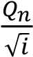
=0,1625 және Q=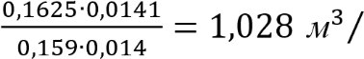с, сонымен
қатар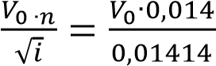 =0,6242; 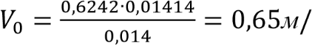с
Содан соң ылғалданған қабырға ұзындығын табамыз ,яғни
X=6,385м
Қосымша анықтамалар арқылы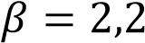 және α
=3 жағдайына байланысты науаканалының көлденең қимасын салу үшін коордрнаталарды табамыз ( 6сурет; 4-кесте).
1 – кесте. Науа каналының көлденең қимасы
y/h | 0,1 | 0,2 | 0,3 | 0,4 | 0,5 | 0,6 | 0,7 | 0,8 | 0,9 | 1,0
 | 0,51 | 0,643 | 0,736 | 0,81 | 0,973 | 0,927 | 0,925 | 1,02 | 1,061 | 1,1

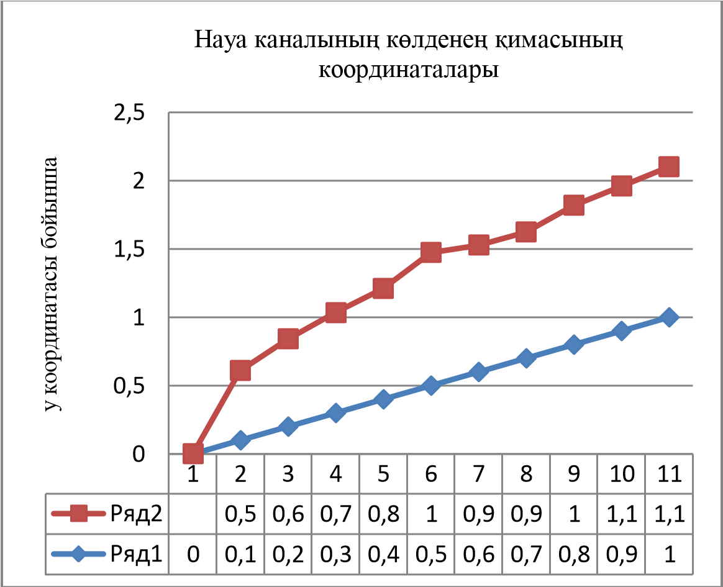
Содан соң ылғалданған қабырға ұзындығын таптык.

